KT노동조합은 1월 7일(화) 14시 중앙본부 회의실에서 2025년도 제1차 중앙상무집행위원회 회의를 개최하고 △(가칭)본사마케팅지방본부 결성준비위원회 구성에 관한 사항을 심의·의결했다.

이는 조직개편 이후 편중된 지방본부 간 조합원 수의 균형을 맞춰 효율적인 조직운영을 하고자 지난 2024년 제4차 중앙위원회에서 본사지방본부를 분리/신설한다는 안건이 의결됨에 따라 (가칭)본사마케팅지방본부 결성준비위원회를 구성하고자 결성준비위원을 위촉하고 위원회는 대표위원 1인과 위원 4인으로 다음과 같이 구성하기로 결정했다.
(가칭)본사마케팅지방본부 결성준비위원회 구성
구분성명노동조합 직위대표위원김배정중앙본부 대외협력국장위원최재훈본사지부 선관위 대표위원윤광열C사업부문지부 선관위 위원소남영E부문지부 선관위 위원홍대훈E부문지부 선관위 위원

한국노총은 7일(화) 국회 정문 앞에서 윤석열표 부자감세 폐기 및 민생・복지 추경 촉구 기자회견을 열고 국회의 적극적인 역할을 촉구했다.

한국노총 류기섭 사무총장은 “부자감세 정책을 즉각 철회하고, 대기업과 부유층이 더 많은 사회적 책임을 질 수 있도록 조세 정책을 개편하고 민생복지 예산을 대폭 증액하라”고 요구했다.

이어 “노동자와 서민의 삶을 지탱하는 복지와 사회적 안전망이 무너진다면, 대한민국의 미래는 없다”며 “노동권과 사회적 약자의 권리를 보호하는 데 앞장서고, 비정규직, 플랫폼 노동자, 청년, 여성, 그리고 고령 노동자를 위한 구체적이고 실질적인 정책을 마련하라”고 촉구했다.

특히 “정부가 끝내 노동자와 서민의 목소리를 외면하고, 부유층과 권력층만을 위한 정치를 고집한다면, 국민은 반드시 그 책임을 물을 것”이라면서 “노동자의 땀과 서민의 희생이 헛되지 않은 사회, 모두가 공정하게 대우받는 사회를 만들기 위해 끝까지 싸울 것”이라고 밝혔다.

참석자들은 “위기에 놓인 민생·경제를 회복하지 않고, 우리사회를 좀먹는 불평등 · 양극화 문제를 해결하지 않고서는 겨울은 결코 끝나지 않을 것”이라고 경고했다.
2025년 1차 중앙상무집행위원회 개최
(가칭)본사마케팅지방본부 신설에 따른 결성준비위원회 구성
[제15 – 115호]
2025년 1월 7일(화)

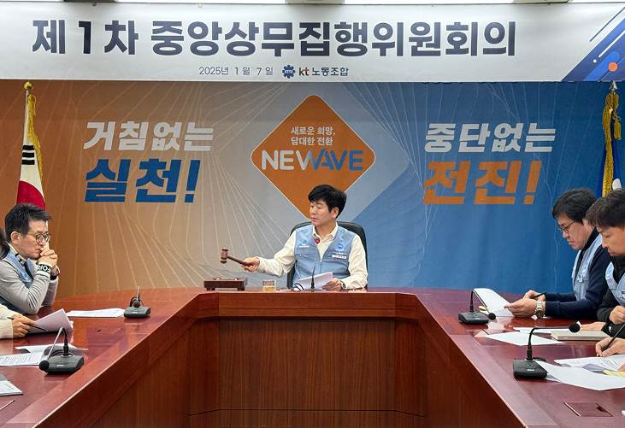
한국노총, 부자감세 폐기 및 민생・복지 추경 기자회견

